# Future Gas Strategy

Figure 1

简介

2024年5月

**未来天然气战略**

**简介**

(Future Gas Strategy in Brief)

**2024年5月**

## 版权

**©澳大利亚联邦 2024**

**知识产权**

除非另有说明，本出版物的版权（以及任何其他知识产权，如有的话）归澳大利亚联邦所有。



[**知识共享署名4.0国际许可CC BY 4.0**](http://creativecommons.org/licenses/by/4.0/)

本出版物中的所有材料均根据知识共享署名4.0国际许可证获得许可，但以下材料除外：

* 澳大利亚联邦国徽
* 第三方提供的内容
* 徽标
* 受商标保护或以其他方式在本出版物中注明的任何材料。

知识共享署名4.0国际许可是一种标准形式的许可协议，允许您复制、分发、传输和改编本出版物，前提是您对作品进行署名。 许可条款摘要可从https://creativecommons.org/licenses/by/4 [.0/](https://creativecommons.org/licenses/by/4.0/)获得。 完整的许可条款可从https://creativecommons.org/licenses/by/4 [.0/legalcode获得](https://creativecommons.org/licenses/by/4.0/legalcode)。

本文件包含的内容来自 *澳大利亚政府工业、科学和资源部《未来天然气战略简介 》*。

本声明将澳大利亚联邦徽章、受商标保护或以其他方式在出版物中注明的任何徽标和任何材料排除在知识共享许可证的应用之外。 这些都是澳大利亚联邦不能或通常不会许可他人使用的财产形式。

## 承认原住民国家

本战略是在原住民和托雷斯海峡岛民土地上制定的。 政府承认并尊重澳大利亚各地的所有原住民，他们是土地和水域的传统监护人，是地球上最古老的持续存在的文化。

我们向过去和现在的长老致敬。 政府致力于加强原住民的参与，并高度重视原住民在未来天然气战略公众意见征询过程中分享的见解和观点。

我们感谢原住民对我们今天生活和工作的国家的持续监护。

## 部长致辞

天然气在澳大利亚经济中起着至关重要的作用。

天然气是澳大利亚未来的重要组成部分，因为它将使我们能够在净零世界中成功参与全球就业和机遇竞争。全球向清洁能源的转型是澳大利亚增长与繁荣的最大机遇。

在过去的一年里，本部对天然气的未来进行了严格的研究、建模和分析。这项工作经过了广泛的意见征询和同行评审。我很荣幸地将这项工作与本战略一起发布于一份全面的分析报告中。

研究结果是显而易见的。 在所有可信的净零排放的情景下，2050 年及以后都需要天然气，尽管在此期间天然气的生产和使用会发生变化。天然气对于过渡转型至关重要，因为我们的能源系统需要天然气来实现净零排放。天然气将是一种过渡性燃料，其可巩固可再生能源发电的地位，在替代性能源切实可行之前，制造业和矿产加工业也需要天然气。天然气可以为我们澳大利亚的《未来制造计划》提供支持。然而，与天然气相关的温室气体排放量必须大幅下降，而且在无法减少天然气使用的情况下，必须越来越多地减少和抵消温室气体排放量。

《未来天然气战略》是澳大利亚政府的天然气政策方针。本战略利用证据和数据制定了六项明确而持久的原则，这些原则将成为政府未来政策和行动的基础。

我们不能依靠过去对天然气的投资来度过未来几十年。我们需要继续投资和建设天然气供应和运输的基础设施，以确保我们能够顺利完成能源转型，实现产业繁荣。为了确保澳大利亚能获得所需的清洁、经济、可靠的能源，从而在全球就业和机遇竞争中立于不败之地，我们需要充分利用我国蕴藏的自然资源。

我想指出我之前已经多次提出并将继续提出的观点：澳大利亚将一直是可靠的、值得信赖的贸易和投资伙伴， 包括液化天然气在内。几十年来，我们的贸易伙伴对澳大利亚的资源产业进行了大量投资，并依靠澳大利亚天然气将其经济向净零排放过渡。澳大利亚正在扩大和深化现有的能源合作关系，将其拓展到关键矿产、氢、碳捕集与封存等新兴产业，以及其他清洁能源出口领域。我们基于互利互惠和友谊关系的优势将持续下去。

我要感谢并赞赏所有帮助制定这一战略的人士所作的重大贡献。在我们为实现净零排放和澳大利亚的《未来制造计划》的目标而努力时，我期待着继续与行业和社区密切合作。

通往这两个目标的道路都贯穿澳大利亚资源行业。

马德琳-金（Madeleine King ）议员阁下

资源部长

澳大利亚北部部长

### 未来天然气战略概览

澳大利亚要想在全球就业和机遇的竞争中获得所需的清洁、经济、可靠的能源，就必须充分利用地下和天空的自然资源。

《未来天然气战略》是澳大利亚政府有关天然气在我们经济中作用的政策。本战略由六项原则组成。

原则1 –澳大利亚致力于支持全球减排，以减少气候变化的影响，并将在2050年之前实现净零排放。

原则2 –在向净零排放过渡的整个过程中，天然气必须始终是澳大利亚用户所负担得起的。

原则3 –在经济全面转型期间，需要新的天然气供应来源来满足需求。

原则4 –可靠的天然气供应将逐步且不可避免地支持天然气使用向更高价值和不可替代的方向转变。 居民家庭仍可选择如何来满足其能源需求。

原则5 –天然气和电力市场必须进行调整，以适应整个能源转型的目的。

原则6 –澳大利亚现在是，未来也将继续是一个可靠的能源贸易伙伴，包括液化天然气（LNG）和低排放气体。

本战略以严谨的分析和广泛的意见征询为基础。

工业、科学和资源部网站上有详细的分析报告和对该战略讨论文件的回应意见。

#### 需求前景

天然气为我们的生活水平和澳大利亚的能源安全提供支持。 由于连接到天然气网络的企业和居民家庭的不同，我们在全国各地使用天然气的方式也各不相同（图1 ）。

图1 ： 2021–22年按州/地区和行业划分的天然气消费量

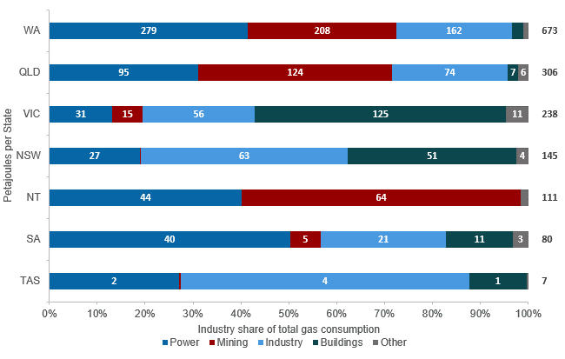

注：新南威尔士州包含首都领地（ACT）。 电力包括现场发电。 建筑物包括商业和住宅用气。 开采包括用于为液化天然气液化提供动力的天然气。 资料来源： DISR （ 2024 ）图3.1 ；澳大利亚能源统计（ 2023 ）。

天然气是澳大利亚经济不可或缺的一部分，满足了我们27%的能源需求，占我们近20%的出口收入。 全球和国内天然气需求前景不确定，因其取决于对能源转型进展的一系列假设情景。 然而，在所有可信的净零排放情景下，到2050年及以后都需要天然气，尽管需求程度较低。 澳大利亚工业需要可靠的、可负担的天然气供应。

天然气用于加工食品、加工关键矿产以及制造水泥、砖块、玻璃和化肥。在氢气或生物甲烷等商业上可行的替代品出现之前，这些行业对天然气的需求仍将存在。在低排放气体商业化之前，或在与能源转型相关的炼油厂或制造业需求增加的情况下，一些行业可能会在短期内增加对天然气的消费。

随着煤炭的淘汰，天然气可能会在澳大利亚电力行业发挥重要作用。在可再生能源发电量较低的时期，燃气发电将继续维持电网的可靠性，与电池储能和抽水蓄能发电形成互补。

为履行现有的长期液化天然气合同，澳大利亚出口液化天然气的需求在 2035 年之前仍将保持强劲势头。贸易伙伴们已表示，随着各自在脱碳道路上取得进展，他们对液化天然气的需求将持续到 2050 年以后，但规模会随着天然气需求的减弱而缩小。

#### 供应前景

我们需要新的天然气供应来源来满足过渡时期的需求。如果不对天然气行业进行持续投资并开发供应来源，到 2028 年，澳大利亚东海岸将面临年度供应缺口的风险，到 2030 年，西海岸将面临年度供应缺口的风险。《天然气市场准则》、《协议要点》和《澳大利亚国内天然气安全机制（ADGSM）》等现有政策仍然有效，以管理或缓解供应缺口风险。

建设更加灵活的天然气基础设施很可能是东西海岸解决方案的一部分，其中可能包括液化天然气进口终端和天然气储存等基础设施。

为了鼓励对我国资源行业的投资，并利用澳大利亚的自然优势，政府将继续投资于竞争前地质科学数据。我们的政策还将侧重于优化生产盆地的现有发现和基础设施，优先考虑能源安全，并与我们的净零排放目标保持一致。

澳大利亚拥有一个强有力的监管框架，旨在避免对环境、文化和社会造成不利影响，同时鼓励对资源项目进行投资，以支持我们的经济繁荣。我们必须确保在我们的监管机制能够平衡这些关键优先事项，并提高效率，为塑造澳大利亚可持续、更公平和繁荣的未来而努力。

#### 减排

正如《未来天然气战略》配套分析报告所详述的那样， 2021–22年，天然气生产和居民家庭使用占澳大利亚总排放量的24%。 为了实现我们的气候目标，必须尽可能减少和消除这些排放。 澳大利亚通过立法制定了强有力的减排目标，并对保障机制进行了改革，以确保包括天然气行业在内的温室气体排放量最高的设施为实现这些目标做出贡献。政府正在建设基础设施和产生清洁能源，以推动新的增长，促进私营部门创新，并为繁荣的未来促进新的投资。

政府正在制定“六个部门脱碳计划”，涵盖经济的所有主要组成部分。 部门脱碳计划旨在大幅减少与天然气生产和使用相关的排放。

澳大利亚天然气产业还能帮助我们的贸易伙伴实现低碳化。亚太地区认为澳大利亚在二氧化碳永久安全的地质封存方面处于领先地位，并希望进行投资。澳大利亚将持续释放近海温室气体封存区块，并正在审查其近海监管制度，让国内工业和我们的贸易伙伴抓住与二氧化碳地质封存相关的机遇。碳捕集、利用与封存（CCUS）如果能得以大规模实现，将成为许多难以脱碳的行业（如水泥和化工生产）为数不多的脱碳选项。CCUS还是基于技术的脱碳路径的基础。

图2 ： 澳大利亚经济中的天然气生产和使用，包括排放量（ CO2当量）

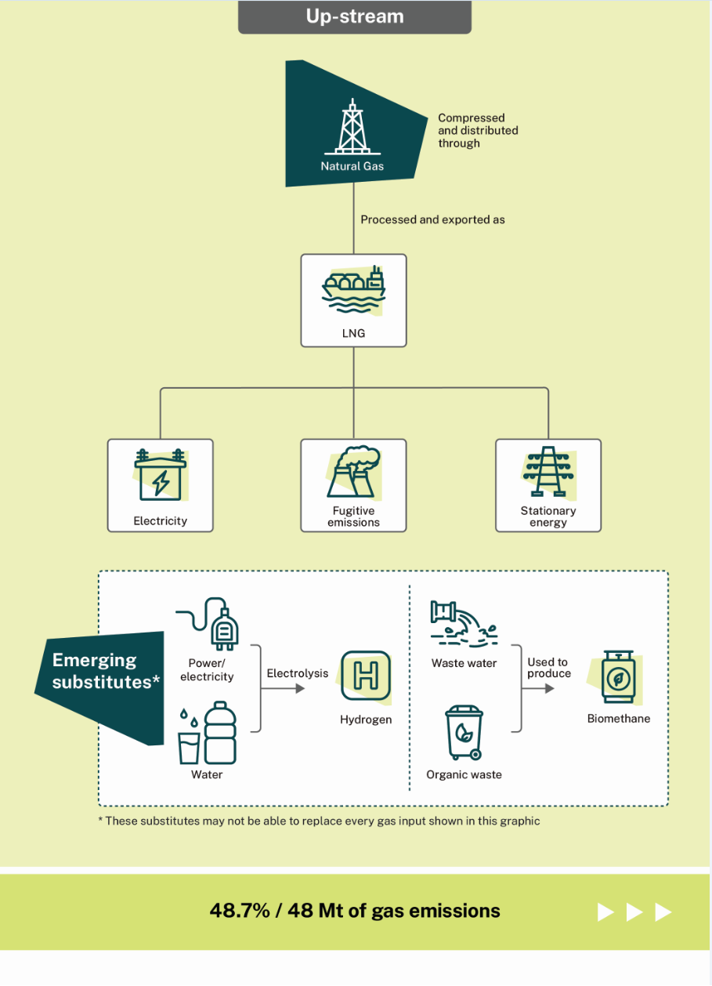

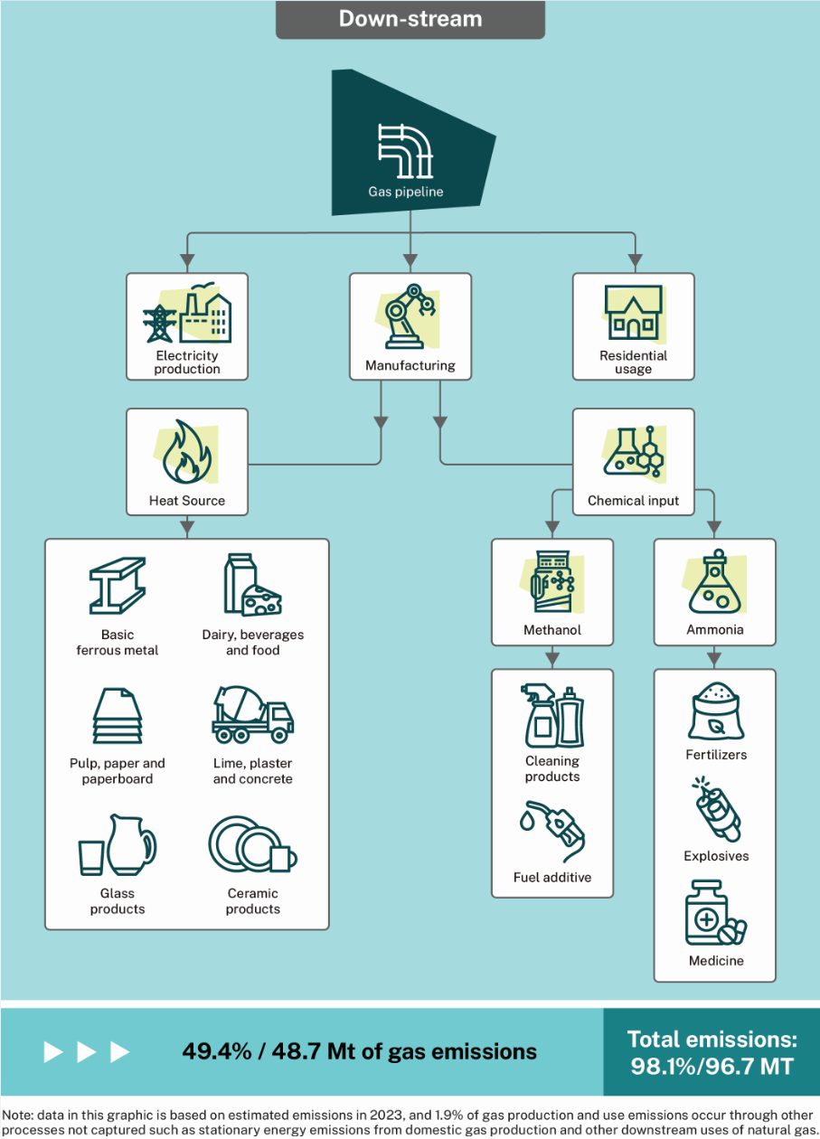

### 行动计划

|  |  |  |
| --- | --- | --- |
| 行动1 ：防止天然气供应缺口 |  | 行动2 ：减少与天然气相关的排放 |
| 可靠的天然气供应对于能源生产以及工业和住宅用途至关重要。 预测的缺口预计将给价格带来上行压力。  政府目前正在通过以下政策和监管机制来管控供应缺口风险：   * 利用澳大利亚能源市场运营调度中心的权力、《天然气市场准则》规定的供应承诺以及框架协议，提前解决预测的缺口问题。 * 将澳大利亚国内天然气安全机制（ ADGSM ）作为最后手段，以限制出口并确保充足和安全的天然气供应。   根据支持本战略的分析结果，政府还将：   * 继续投资于竞争前地质科学数据。 * 更新联邦租约保留政策，鼓励及时开发现有的探明天然气储量，并考虑制定更严格的 退出机制。 * 重新规划未来联邦近海勘探区块的释放，重点优化生产盆地的现有探明开发储量和基础设施，优先考虑能源安全，并与我们的净零排放目标保持一致。 * 根据《天然气市场准则》豁免框架与天然气生产商合作，以增加用于未来国内供应的天然气供应。 * 继续与州和领地政府合作，提高监管制度的效率。 |  | 政府致力于到2030年将温室气体排放量比2005年水平减少43% ，到2050年实现净零排放。 政府将通过以下方式加快减少与天然气相关的排放：   * 保障机制，该机制要求澳大利亚最大的排放行业（包括天然气和液化天然气生产商）承担减排义务。 * “六个部门的脱碳计划”涵盖了经济的所有主要组成部分，以制定稳健、雄心勃勃且可实现的脱碳路径。   根据支持本战略的分析结果，政府还将：   * 与监管机构和行业合作，减少并尽可能彻底消除天然气放空燃烧，除非放空燃烧出于安全目的。 * 在联邦水域采用技术中立的数据采集方法，尽可能减少使用海洋地震勘测。 * 在政府的“六个部门脱碳计划”（包括“资源部门计划”）中考虑减少天然气需求的措施。“资源部门计划”还在考虑如何促进天然气生产中压缩机、泵和液化使用天然气的电气化。 * 澳大利亚政府的 “澳大利亚未来制造议程”将有助于在中长期内减少特定行业的气体排放，并为澳大利亚成为可再生能源超级大国做出贡献。 |

|  |  |  |
| --- | --- | --- |
| 行动3 ：支持居民家庭和企业向净零排放过渡。 |  | 行动4 ：赋予原住民权力，使其从净零过渡中受益。 |
| 减轻澳大利亚人民的生活成本是政府的首要任务。 生活成本是社区福祉和繁荣的重要指征。 短期能源价格可负担性的挑战将通过有针对性的干预措施进行管理，例如：   * 与各州和领地密切合作，管控价格的影响。 * 《天然气市场准则》，包括法定审查，以完善或加强相关规定。   除此以外，还有现有政策机制如下：   * 能源价格救济计划 * 13 亿澳元“家庭能源升级基金”，为超过 17万户家庭提供优惠补助，用于家庭节能升级，其中包括 3 亿澳元用于支持社会福利住房的能源性能改造。 |  | 政府认识到原住民与国家联系的重要性，并致力于通过未来的能源项目改善社会和经济成果。 为实现这一目标，政府将进行以下改革：   * 明确近海石油和温室气体封存活动的意见征询要求--这是对近海环境管理制度进行更广泛的3年审查的一部分。 * 实行适当的利益共享，确保原住民成为净零过渡的合作伙伴。 这包括新的就业机会、完善的教育计划和社区直接投资。 |



|  |  |  |
| --- | --- | --- |
| 行动5 ：促进二氧化碳的地质封存，支持我们区域净零转型。 |  | 行动6 ：战略的更新 |
| 澳大利亚的天然气行业可以通过二氧化碳的永久、安全的地质封存来帮助我们的地区脱碳。 为此，政府将：   * 继续释放近海区块用于温室气体封存。 * 确保未来联邦近海勘探区块的释放能考虑到我们地区的能源安全和转型需求。 * 完成对近海监管制度的审查，为澳大利亚工业和我们的贸易伙伴提供二氧化碳地质封存的相关机会。 * 推动澳大利亚清洁能源出口，并通过“氢能启动计划”和“区域氢能中心计划”让澳大利亚参与新的清洁能源供应链。   根据支持这一战略的分析结果，政府还将：   * 制定跨境碳捕集和封存区域合作新举措，为我们的区域合作伙伴提供能源安全和碳管理解决方案。 |  | 《未来天然气战略》具有长期前景。 随着能源转型的进展，政府正在密切关注天然气不断发展的作用，并将根据需要更新战略。 这包括：   * 审查并在必要时更新短期政策杠杆，如《天然气市场准则》、框架协议和国内天然气安全机制（ ADGSM ）。 * 为新出现的问题提供有针对性的政策应对措施。 * 确保本战略继续支持澳大利亚在《巴黎协定》下的承诺。 |



 